Проект «Байкал-жемчужина Сибири»

Состав участников. Дети, родители, воспитатель, музыкальный руководитель.

Сроки проведения **Краткосрочный**

Количество **: все дети группы.**

Возраст детей 6-7 лет

**Цель проекта:**

 Познакомить детей с чудесным, уникальным **озером на земле, Байкал**, и его животным миром.

Воспитывать у детей бережное, гуманное и созидательное отношение к природе нашего сибирского края.

**Задачи проекта**

1.Познакомить детей с **озером Байкал**.

2.Расширить знания детей о флоре и фауне **озера Байкал**.

3.Познакомить с животным миром **Байкала(особенно с нерпой)**.

4.Формировать экологическую культуру у детей ,родителей.

Побуждать у родителей желание принимать участие в проведении мероприятий .

**Гипотеза**

Если начать знакомить детей с **нашим озером Байкал**, то наши дети начнут усваивать нормы и правила поведения, появится потребность в приобретении экологических знаний. Дети начнут испытывать потребность в общении с представителями животного мира, проявлять доброту, милосердие и чуткость.

Мы те, кто живем на территории **уникальных, красивых мест**, нам повезло, мы обладаем мировым сокровищем - **озером Байкал**.

Живя в непосредственной близости от этого чуда природы, многие редко бывают там, мало знают о его фауне. Мы даже не задумываемся о том, что будет с **Байкалом**  через 10, 50, 100 лет.

И если в ходе реализации  нашего **проекта,** дети получат и первоначальные знания, закрепят ране полученные о том: где находится **Байкал**, кто живет на **Байкале и около него**, начнут проявлять интерес проблеме мирового уровня - охрана **Байкала**. Смогут отражать свои впечатления в продуктивной деятельности, сохранять познавательный интерес и дальше, то можно считать, что цель и задачи нашего **проекта выполнены**.

**1 Этап: Организационный.**

1.Зарождение проекта.

2. Подбор материала и литературы по теме **проекта**

3. Планирование работы с детьми и сотрудничества с родителями.

**2 Этап: Практический**

Реализация плана работы с детьми

1. Чтение сказок, легенд и рассказов о **Байкале**.

2. Просмотр иллюстраций, картин, видеофильмов на интерактивной доске.

3. Художественное творчество.

4. Лепка из пластилина.

5.Работа над постановкой легенды совместно с музыкальным руководителем.

6.Экскурссия в библиотеку.

7.Заучивание стихов.

8.Составление рассказа, из собственного опыты «Я отдыхал на Байкале»

**Реализация плана работы с родителями:**

1. Совместное творчество детей и родителей в оформлении фотовыставки *«Летом на Байкале»*.

2Подготовка костюмов к стилизованному спектаклю – легенды.

*«Байкал- жемчужина Сибири»*

3. Участие в создании мини-музея *«Наш****Байкал****»*: сбор литературы, поделок, открыток.

**3 Этап: Заключительный**

1. Изготовление макета **озера Байкал**.

2. Вовлечение родителей в воспитательно-образовательный процесс через **проектную деятельность**.

3. Оформление выставки работ детей с родителями.

4 Выставка мини-музея *«Наш****Байкал****»* в группе.

5.Постановка легенды «Байкал –жемчужина Сибири»

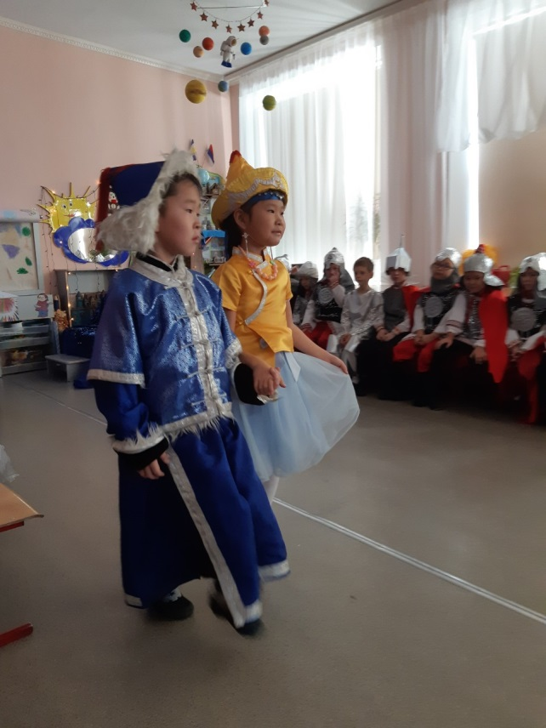

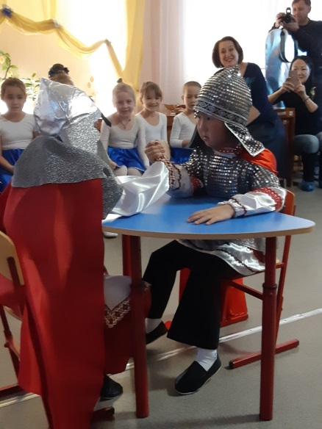



**Ресурсы**

Интернет ресурсы

Методические ресурсы

Дидактические ресурсы

**Ожидаемый результат**

Ознакомитьдетей **с** **озером Байкал**, рассказать об **уникальности**.

Расширили знания детей о фауне **озера Байкал**.

Познакомили с животным миром **Байкала**.

Попытались сформировать экологическую культуру у детей дошкольного возраста и их родителей, желание принимать участие в проведении мероприятий по охране окружающей среды.

**ЭТАПЫ: описание.**

После летних каникул, когда дети пришли в группу, каждый хотел рассказать, как он интересно и где провел лето. И большая половина детей, рассказывала, что они отдыхали, загорали, купались на нашем озере Байкал.

Сколько радости и восхищения было в детских рассказах.

Ловили рыбу, потом готовили ее, катались на лодках, загорали и любовались природой уникального озера. Почти ежедневно дети вспоминали те дни, и мы решили, а может стоить углубленно познакомить детей с нашим достоянием. Рассказать о загадочных местах, о том, какие животные, рыбы водятся только в нашем озере и вокруг него.

Первое с чего мы начали, это наметили план работы. Обсудили с детьми как будем оформлять модуль. Модуль состоит из двух частей. Верхняя часть символизировалась с тайгой, там дети в свободное время рисовали, делали аппликации, лепили животных и делали выставки.

Нижняя часть, это само озеро, внутри и снаружи все напоминало сам Байкал. Рыбы, которые украшали модуль, были сделаны из материала(картон, фольга, цв бумага). В дальнейшем, наш модуль был использован для постановки сценического спектакля – легенды. Показ презентаций, видео фильмов о животных, растительности, уникальных местах все это воспроизводилось на интерактивной доске.

В творческом разделе, дети рисовали на тему «Байкал – глазами детей». «Чайки над Байкалом». Лепка «Животные наших лесов» «Нерпа». Аппликация « Дикие животные», Конструирование и ручной труд изготовление и оформление рыбок для модуля. Чтение художественной литературы, легенд, стихов. Так же была экскурсия в библиотеку, где работники библиотеки провели с детьми познавательное занятие по нашей теме. Работа с родителями шла совместно. Папа одного из воспитанника изготовил макет Байкала, с подсветкой. Родители делали совместно с детьми поделки на тему «Байкал», готовили костюмы к постановке спектакля.

Итог всего мероприятия, совместно с музыкальным руководителем, легенда «Байкал – жемчужина Сибири» решено было проводить в группе, используя модуль и оформление. Были приглашены родители, сотрудники детского сада. Яркое, зрелищное выступление детей, было оценено на отлично. Дети не только показали свои танцевальные возможности, танец «Чайки», «Ручейки», пение Красавицы Ангары, а так же соревнования: Стрельба из лука, скачки, соревнование по амрейслингу, проходили в настоящей борьбе. Роли дети исполняли, как настоящие актеры. Все оформление соответствовало тематике. Поставлена точка в нашем проекте, но не поставлена точка в работе. Мы думаем, что дети и их родители, которые были нашими помощниками во всем, будут не только любить, ценить и бережно относиться к нашему уникальному созданию Байкал, но и ко всему живому на земле.